Министерство науки и высшего образования Российской Федерации

Федеральное государственное бюджетное образовательное учреждение

высшего образования

«Алтайский государственный технический университет им. И.И. Ползунова»

Факультет информационных технологий Кафедра информационных технологий

Отчёт защищён с оценкой Преподаватель С.В. Умбетов

(подпись) (и.о. фамилия)

« » 2020 г.

# Отчёт по лабораторной работе №1

ЛР 12.03.01.15 000 О

Студент группы *1ИСП-22 Р.С.Саланин*

Преподаватель  *к.т.н., доцент С.В. Умбетов*

БАРНАУЛ 2025

**Задания к лабораторной работе:**

1. Написать программу для дешифровки по стандарту ROT13, на HTML странице должно быть 2 поля, слева для ввода, справа выводится зашифрованный текст

**Задание №1 - Написать программу для шифрования по стандарту ROT13, на HTML странице должно быть 2 поля , слева для ввода , справа выводится зашифрованный текст**

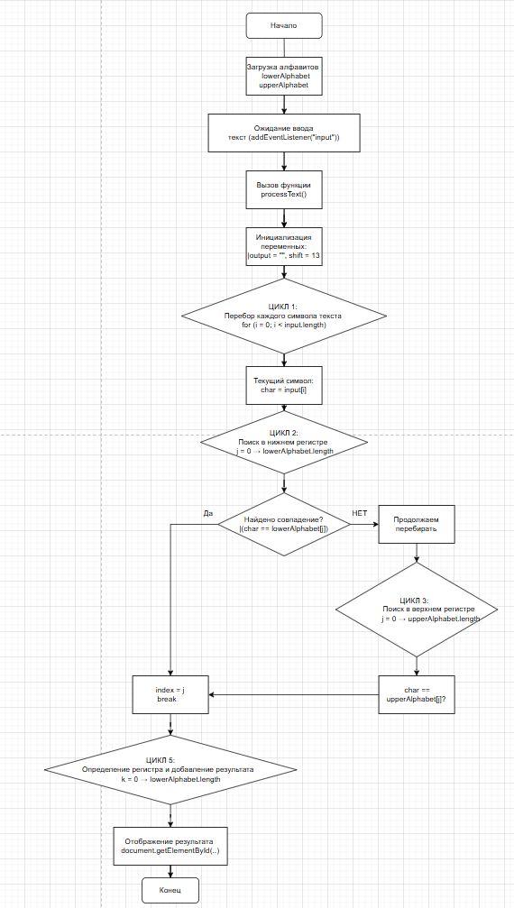

Рисунок 1 – диаграмма

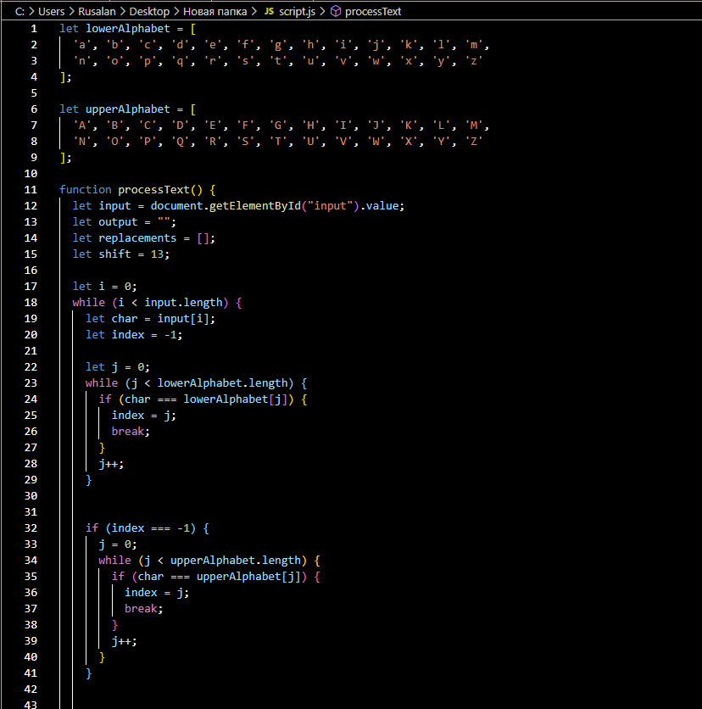

Рисунок 2 – код javascript

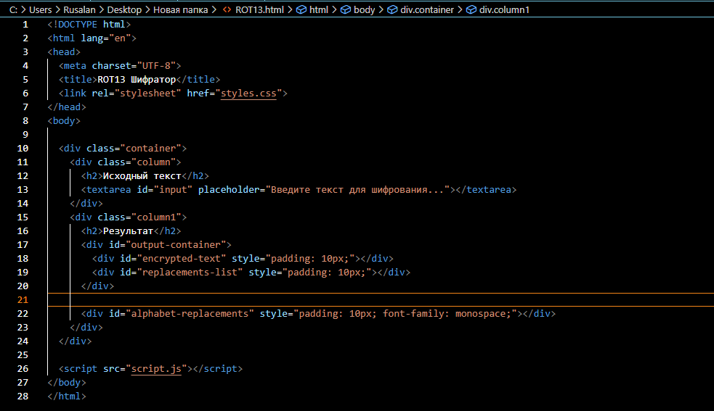

Рисунок 3 – код HTML

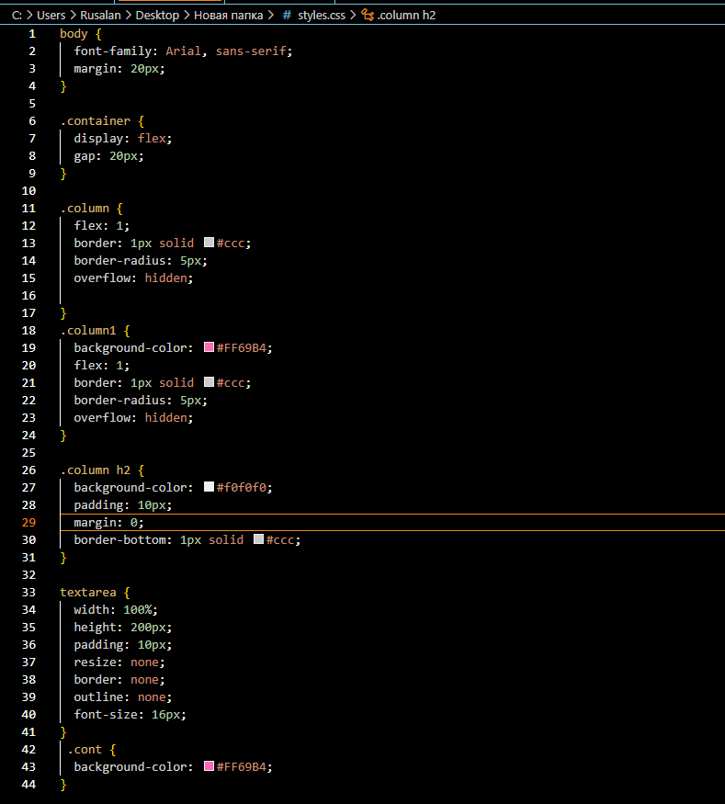

Рисунок 4 – файл css

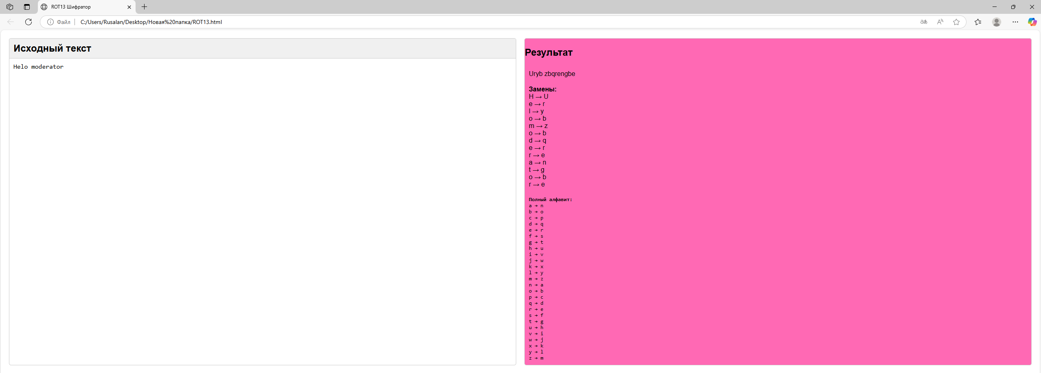

Рисунок 5 – итоговая страница

**Тесты**

Таблица 1 - таблица тестов

|  |  |  |  |
| --- | --- | --- | --- |
| № | Вводные данные | Выходные данные | То что должно быть |
| 1 | URYYB JBEYQ! | HELLO WORLD! | HELLO WORLD! |
| 2 | LOL12LOL | YBY12YBY | YBY12YBY |
| 3 | 123 | 123 | 123 |
| 4 | GOIDA ZZZ | CBXRZBA №3 | CBXRZBA №3 |
| 5 | OBB FVA mybqrv 40z bg inf | BOO SIN zlodei 40m ot vas | BOO SIN zlodei 40m ot vas |

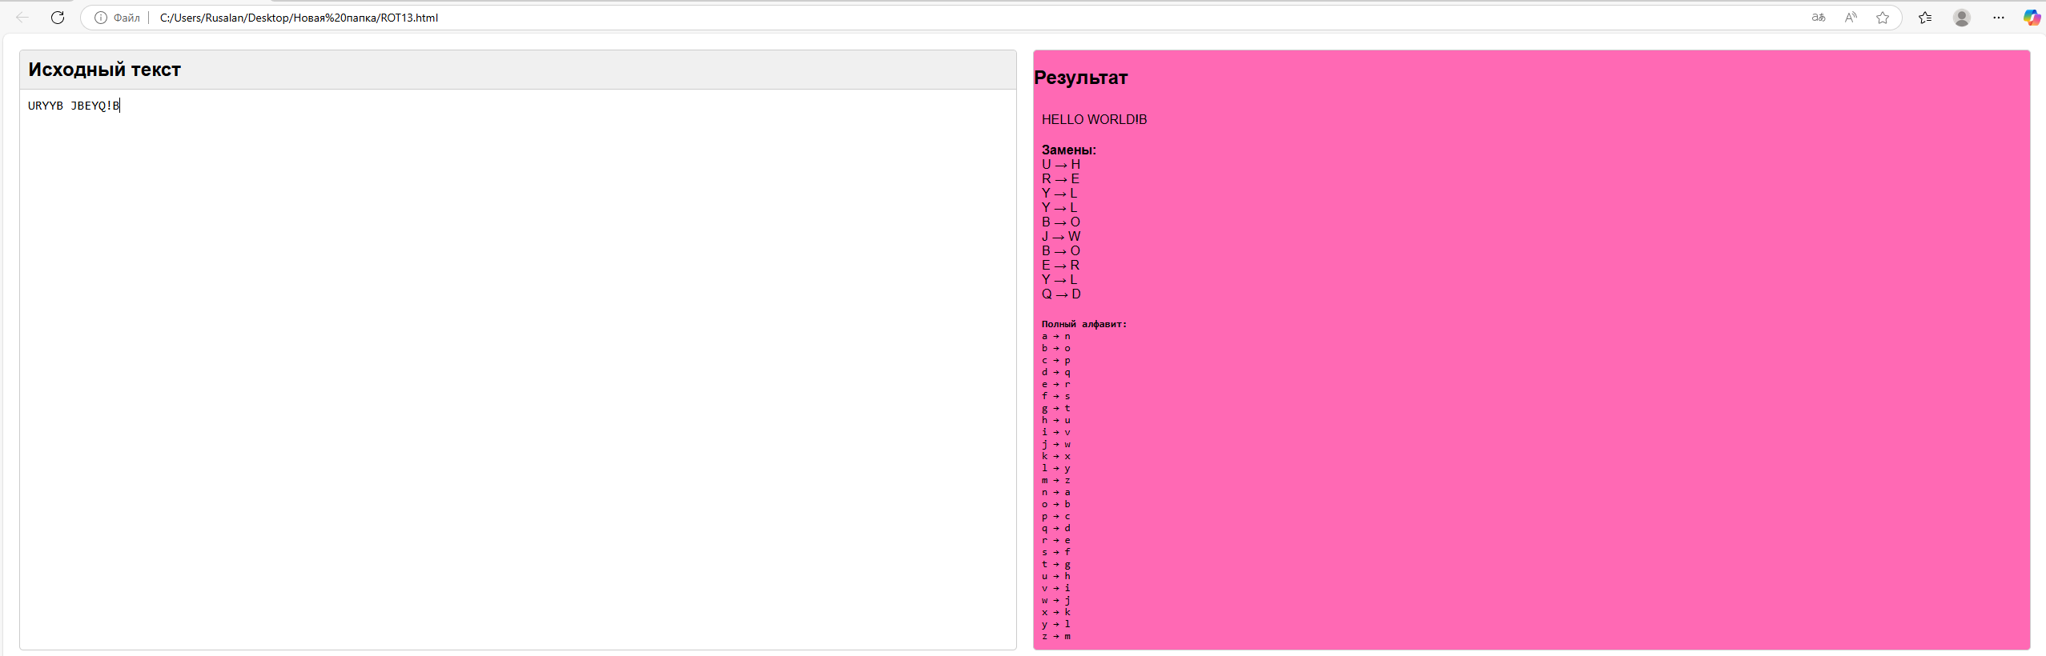

Рисунок 6 – 1 тест

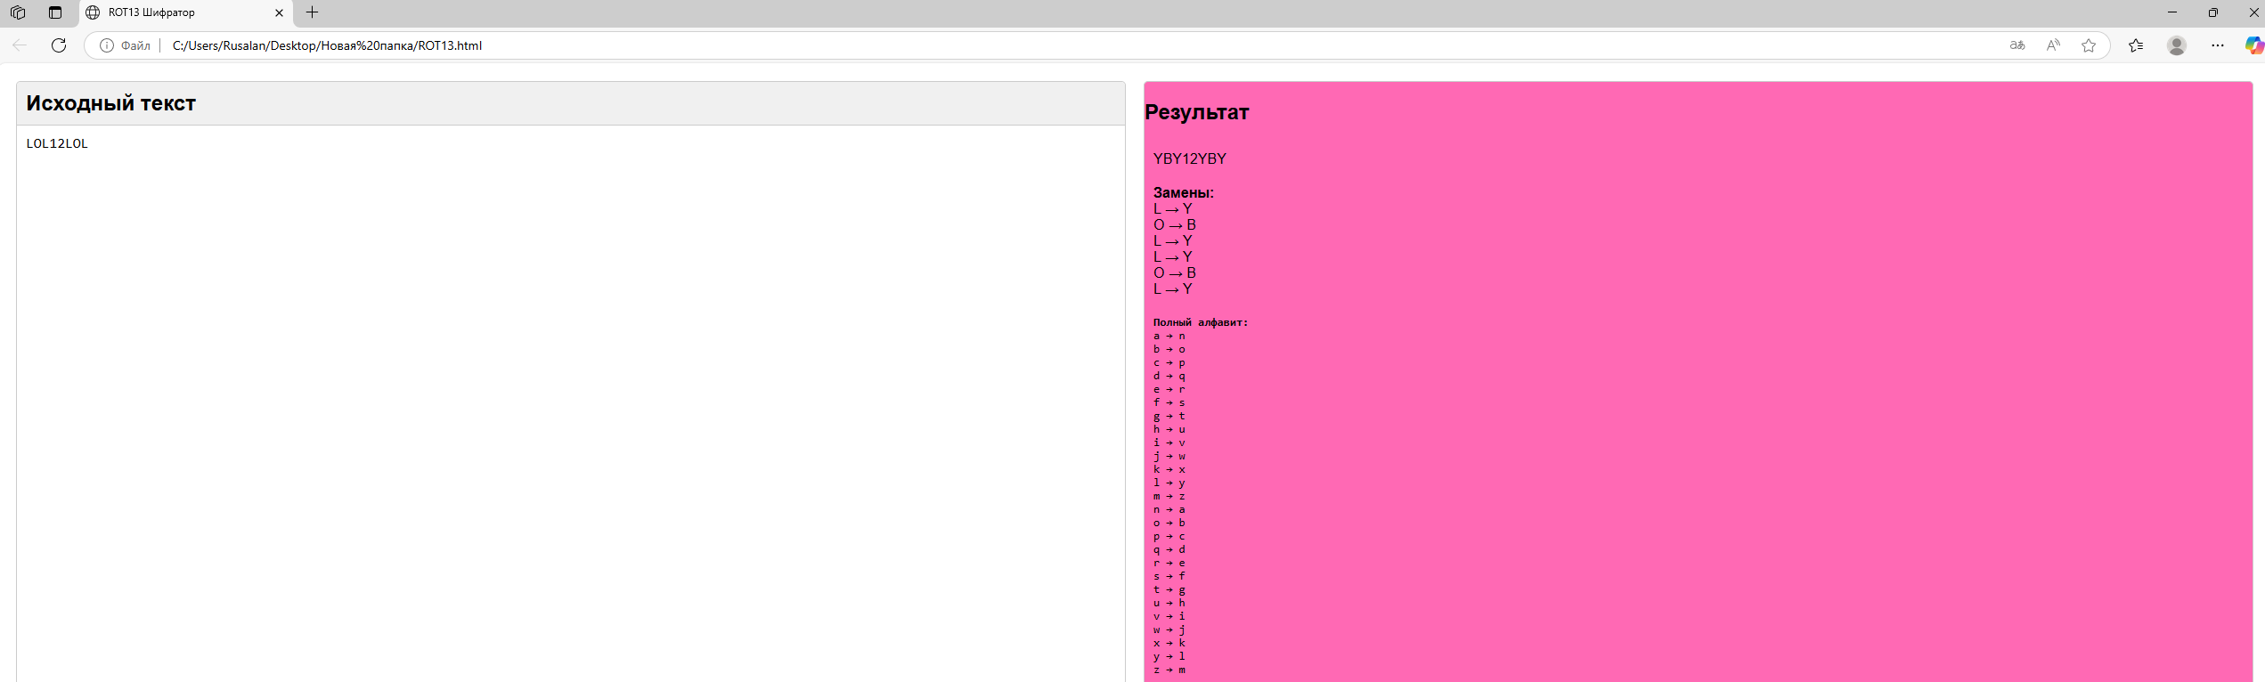

Рисунок 7 – 2 тест

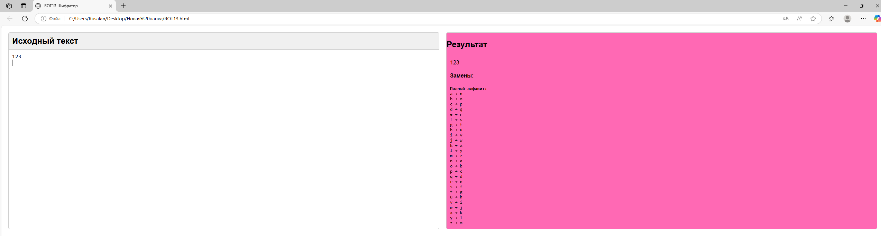

Рисунок 8 – 3 тест

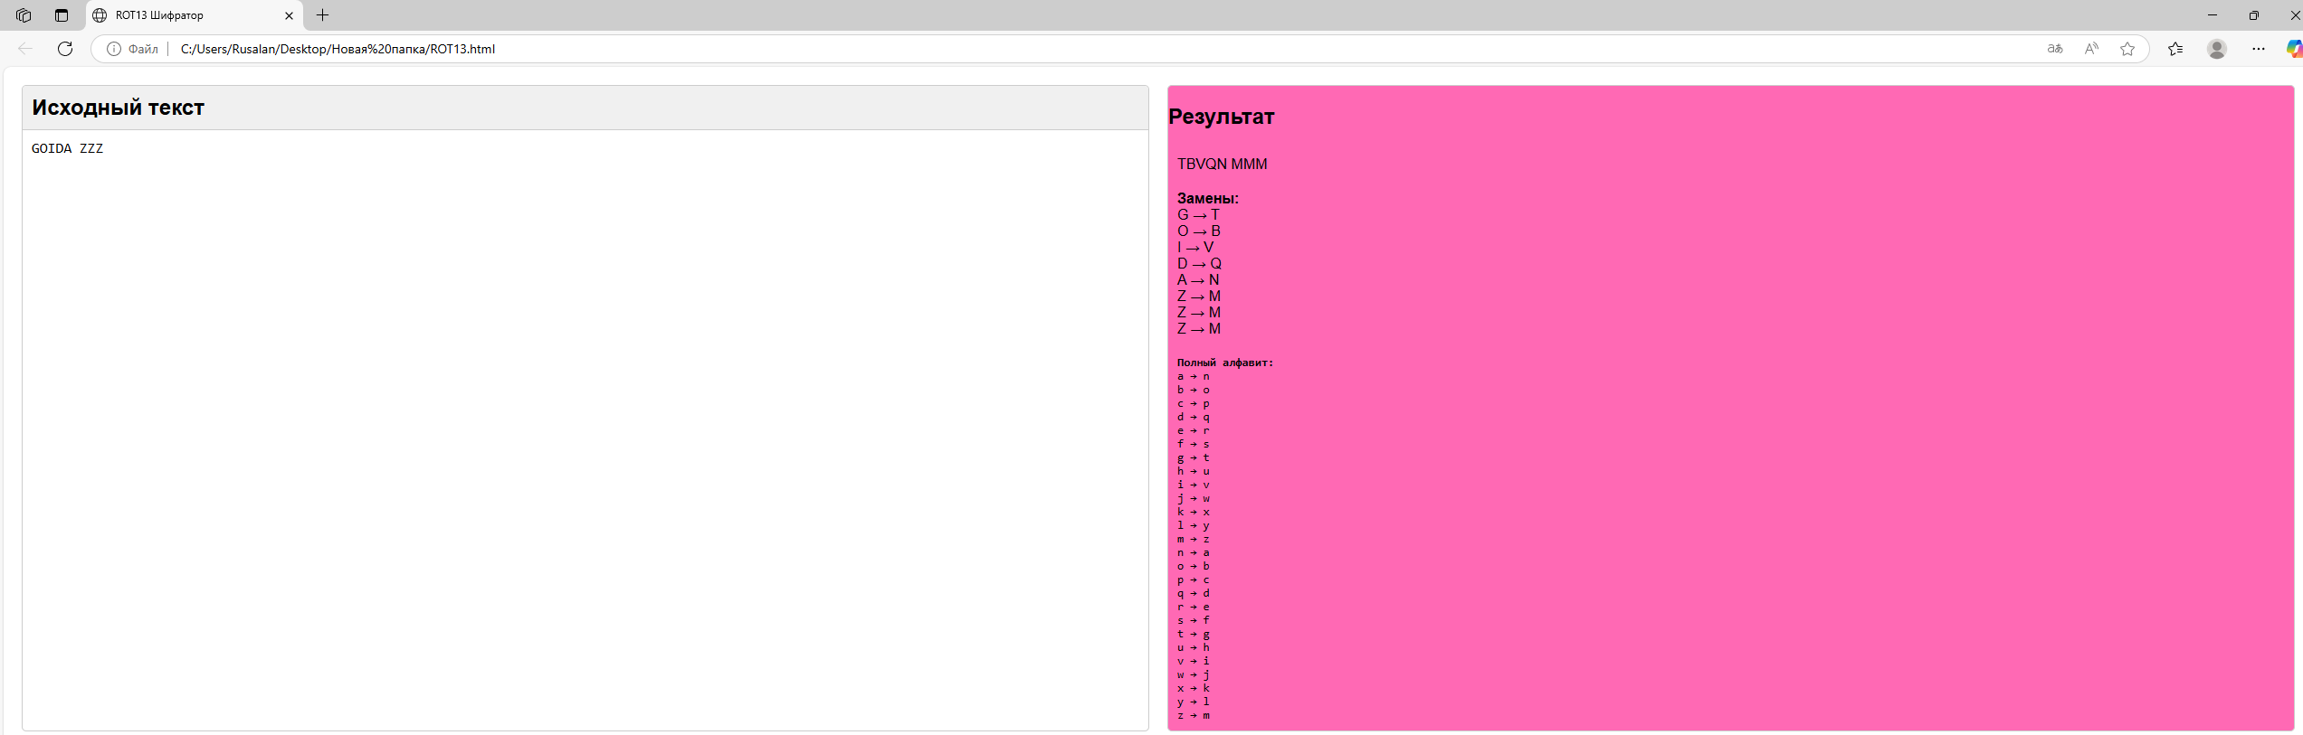

Рисунок 9 – 4 тест

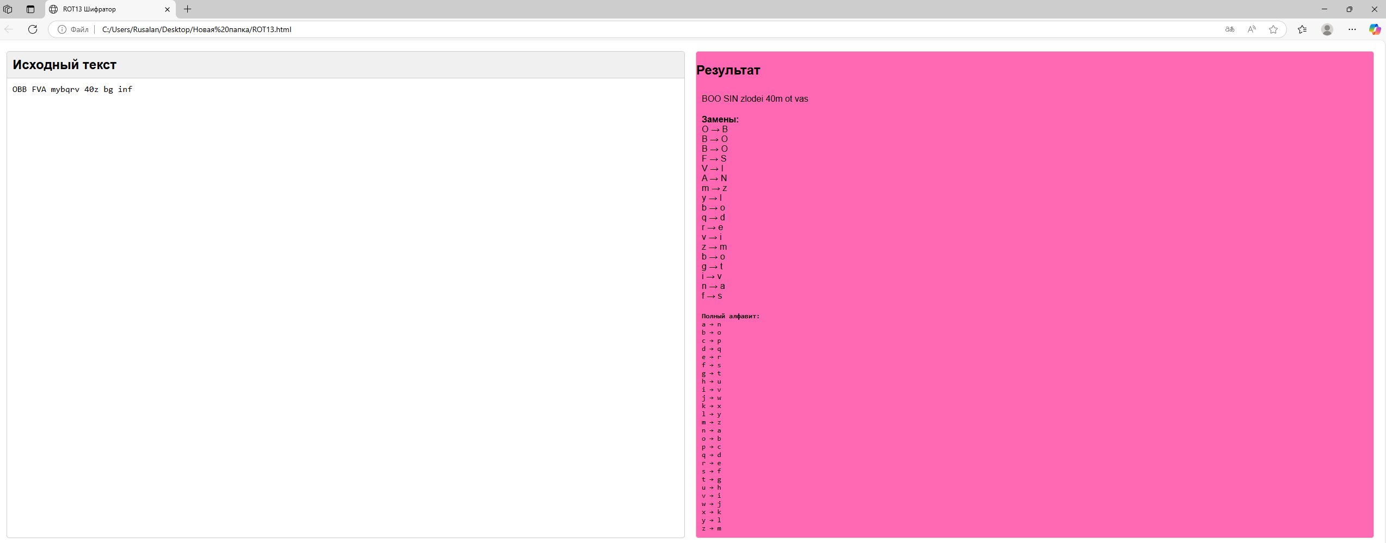

Рисунок 10 – 5 тест

https://github.com/Ruslan5288/Practic

**Вывод**:

В результате данной лабораторной работы были повторены навыки владения javascript, а так же создано приложение для шифрования данных по стандарту ROT13